Задания домашней работы номер 3

1. Сетевые технологии современных суперЭВМ (что-то про них, нужно будет взять машину из топ 500 и рассмотреть их внутренности). Glider: в последний раз это называлось "коммутационные среды современных суперЭВМ", но суть от этого не меняется.
2. Отнормировать меры измерения производительности ("сколько в гигагерце MIPSов, флопсов, баллов по тестам SPEC etc."). Можно доходчиво объяснить, почему это невозможно.
3. Сравнить схемы предсказания условных переходов в RISC-машинах и в EPIC (IA-64)

Решения ДДР 3.

=================================================
Список top500, обновляемый дважды в год и собирающий информацию со всего мира, лучше всех других ресурсов отражает современное состояние передовых технологий вычислительной техники. Итак, рассмотрим самую мощную машину (суперЭВМ) по состоянию на ноябрь 2007.

Первое место списка TOP 500 занимает система BlueGene/L фирмы IBM. (BlueGeneL) Это фирменная разработка, собранная на базе процессора PowerPC 440 700 MHz (2.8 GFlops) с памятью 73728 GB, работающая под операционной системой CNK/SLES 9. Этот машинный комплекс развивает до 478.2 триллионов операций с плавющей точкой в секунду на LINPACK - индустриальном стандарте измерений производительности вычислений.

Процессорная решетка представляет собой трехмерный тор 32х32х64 (каждый узел соединен с шестью ближайшими соседями), в котором реализована аппаратная поддержка глобальной редукции суммы и максимума, а также операции синхронизации типа "барьер". Кроме того, существуют 1,024 гигабит в секунду ссылки на глобальную файловую систему, что обеспечивает быстрое общение с диском.

Коммуникационное решение представлено на диаграмме.

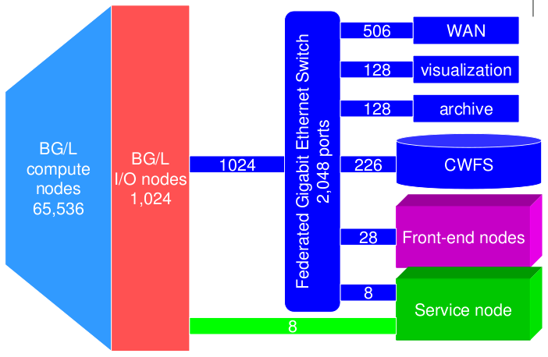

=================================================
Между частотой и количеством плавающих операций в секунду не может существовать однозачной зависимости, единой для разных архитектур.

=================================================
RISC (по IBM текст)

1. Первым делом запускаем на исполнение программу и записываем статистику.
2. Строим предварительный алгоритм предсказания.
3. Запускаем прграмму, но на этот раз еще и собираем статистику верности предсказаний.
EPIC (по Intel текст)

1. Почти для каждой инструкции есть условие
2. 64 предсказательных регистра (для уничтожения ветвей со многими условиями)
3. Спекулятивное выполнение

